**askcoin设计文稿**

初步设计如下：

1. 第一个界面是启动画面，logo图标加上飘着的文字 “ask anyone, anything, from anywhere.” 启动页面下方可以一幅图画，表达此项目所相关的主题图片，细节的地方可以自由发挥，类似如下：



启动画面结束的时机，是app连接api节点服务器返回成功或失败时

1. 当第一次进入app，或连接api节点服务器失败时，就显示如下界面：

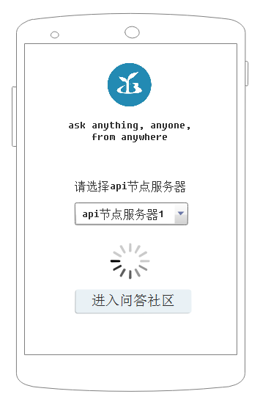

当用户选择了合适的api节点服务器时，就记录下来，下次进入app默认就自动连接该api服务器地址

1. 当用户点击“进入问答社区”时，就在上方一点点显示一个圆形的加载动画，当连接新选择的api节点服务器成功时，即进入下一界面，否则又回到该界面，让用户重新选择新的节点服务器。

当用户未注册时，下一界面就是注册界面：

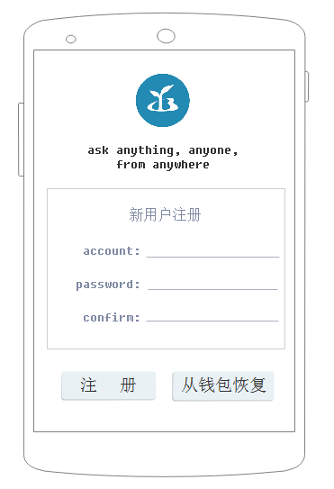

当用户注册成功时，显示如下：

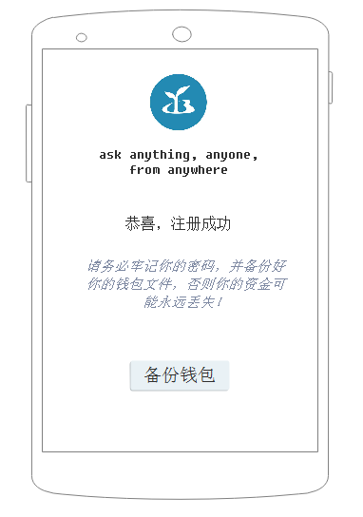

并提示用户，备份钱包（相当于把内存中一些数据保存在本地文件中），保存到本地文件中（此处本地文件保存细节可自由发挥）， 当备份成功时，也会进入app主界面

当用户没有选择注册按钮，而是选择从钱包恢复时，则显示如下界面：

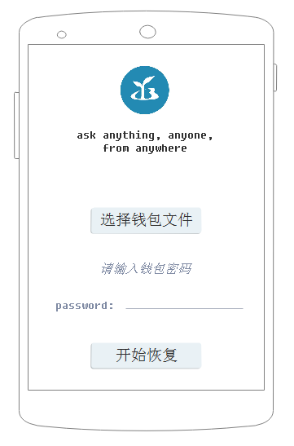

当选择了本地钱包文件，并输入了钱包的密码，成功恢复后，也会进入app的主界面

1. 主界面如下：

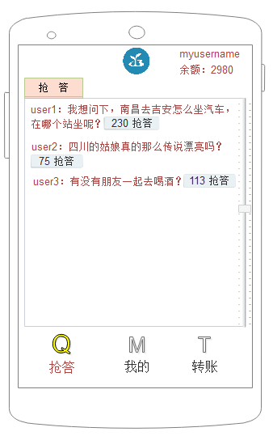

主界面默认是选中“抢答”这个图标按钮分页，选中的状态是高亮带色彩，未选中的是浅灰色。当从节点服务器收到其他的用户的实时提问时，会显示在这个主界面中的“抢答”分页里，由于是实时的提问，所以会有滚动的效果，当前最新的提问在最上方，右边需要有滚动条，可以保留100条左右的提问记录。

1. 主界面中“我的”按钮分页，主要是显示我的提问，以及我的回答，还包括我的余额数量信息，界面如下：

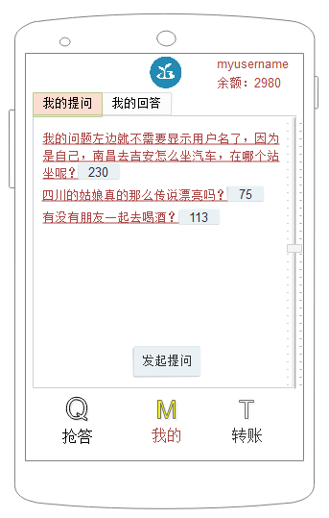

当从“我的提问”列表里，点击某一个我之前的提的问题的时候，又会显示这个问题的详细信息以及最近回复该问题的用户名，及回复的答案，如下：

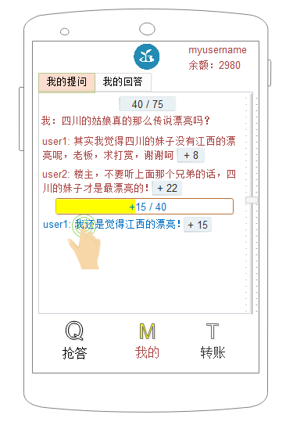

这里会显示，当前这个问题的总打赏钱币数量，以及当前问题还剩余的钱币数量，即 40 / 75，表示该问题的总打赏钱币数是75 askcoin，当前还剩余40币了。如果对某一个回复，比较满意，想对其打赏，可以如上图所示那样，用手长按住这条回复，出来一个滑动条，可以向右滑动，根据滑动的百分占比，显示出要打赏的金额数量，以及当前问题还剩余的钱币数量，同时该回答的右边，也会同步显示 “+ 15”的打赏金额。

“我的回答” 标签页，显示的东西和 “我的提问”差不多，只不过，没有打赏的功能，只是被动的显示。

在“我的提问”页面的下方，还有一个“发起提问”的按钮，当用户需要发送问题的时候触发，点击后，出现以下界面：

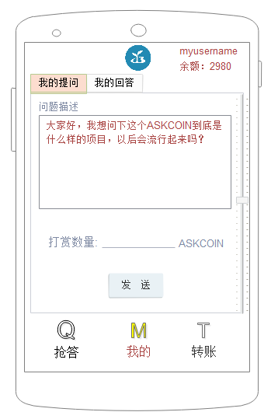

1. 转帐界面，如下：

